В разделе Flights при выборе рейса в одну сторону в результатах поиска отображается дата обратного рейса

1. Открыть главную страницу.
2. Перейти в раздел Flights.
3. Заполнить поля места отправления и прибытия произвольными данными, например, Madang и Godthaab.
4. Нажать Search.

**Результат:** в результатах поиска отображается дата обратного рейса.

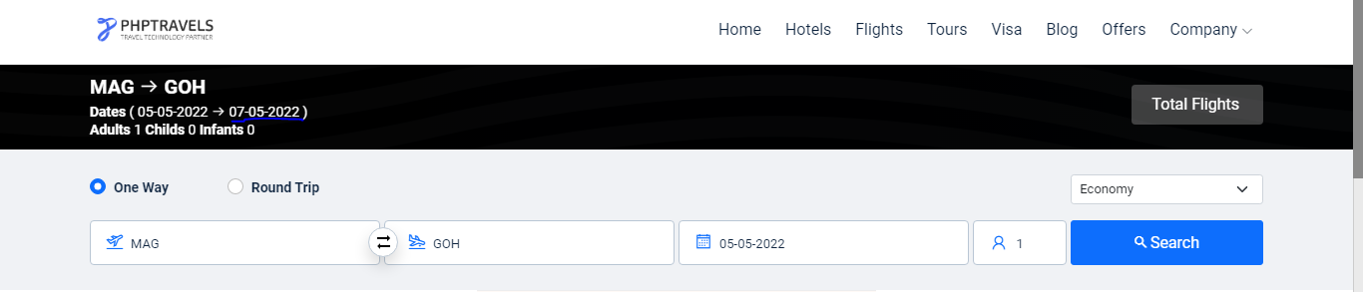

**Ожидаемый результат:** в результатах поиска отображается только дата рейса в одну сторону.

|  |  |
| --- | --- |
| Серьёзность | MajorM |
| Вид бага | Functional |
| Компонент | PhpTravels |

В профиле пользователя не меняется имя в боковой панели после его изменения

1. Открыть главную страницу.
2. Авторизоваться в системе.
3. Перейти в раздел Account -> My Profile.
4. Изменить имя пользователя на произвольное.
5. Сохранить изменения.

**Результат:** в боковой панели имя не меняется.

**Ожидаемый результат:** в боковой панели имя меняется после изменения в настройках.

|  |  |
| --- | --- |
| Серьёзность | CriticalC |
| Вид бага | Functional |
| Компонент | PhpTravels |

В боковой панели не обновляется количество задач при добавлении новой задачи

1. Открыть YouTrack.
2. Перейти к списку задач.
3. Создать новую задачу через кнопку "Новая задача" в верхнем меню.

**Результат:** после добавления новой задачи количество задач в заголовке меняется, а в боковой панели не меняется (меняется после обновления страницы).

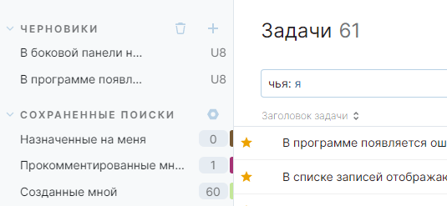

**Ожидаемый результат:** количество задач обновилось и в заголовке, и в боковой панели.

|  |  |
| --- | --- |
| Серьёзность | NormalN |
| Вид бага | Functional |
| Компонент | MySite |

В программе появляется ошибка открытия файла, если не выбран ни один чекбокс раздела Symbols

1. Открыть программу.
2. Сохранить файл через меню File -> Save As...
3. Отменить выбор чекбоксов Alphabetic и Numeric в разделе Symbols.
4. Открыть ранее сохраненный файл через меню File -> Open.

**Результат:** появляется окно с ошибкой.

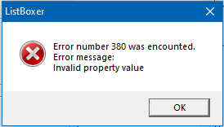

**Ожидаемый результат:** файл открывается.

|  |  |
| --- | --- |
| Серьёзность | CriticalC |
| Вид бага | Functional |
| Компонент | ListBoxer |

В списке записей появляются числовые значения при отмене выбора всех чекбоксов и переключения сортировки

1. Открыть программу.
2. Выбрать Range -> All.
3. Выбрать Sort Order -> Ascending.
4. Отметить чекбокс Numeric.
5. Создать несколько числовых и буквенных записей, например, *123, 123abc, abc123, abc*.
6. Снять выбор всех чекбоксов.
7. Поменять Sort Order на Descending.

**Результат:** в списке записей появляется числовое значение (*123*).

**Ожидаемый результат:** в списке записей не отображаются никакие значения, так как ни один из чекбоксов не выбран.

|  |  |
| --- | --- |
| Серьёзность | MajorM |
| Вид бага | Functional |
| Компонент | ListBoxer |

На верхней панели нет иконок "свернуть" и "полноэкранный режим"

1. Открыть программу.

**Результат:** на верхней панели в правом верхнем углу рядом с крестиком нет иконок *"свернуть"* и *"полноэкранный режим"*.

https://betester17.youtrack.cloud/api/files/8-2451?sign=MTY1MTk2ODAwMDAwMHwxLTUwfDgtMjQ1MXxXem9JZ250dGhGdWJHOTIzQXJ5WW9SYl80cEtKYW0t%0D%0AWEgwaDBGekZyempRDQo%0D%0A&updated=1651492080781

**Ожидаемый результат:** на верхней панели есть иконки *"свернуть"* и *"полноэкранный режим"*.

|  |  |
| --- | --- |
| Серьёзность | CriticalC |
| Вид бага | Functional |
| Компонент | ListBoxer |

В программе не появляется предупреждение при сохранении файла с уже существующим названием

1. Открыть программу.
2. Ввести запись, например, *abc*.
3. Сохранить файл через меню *File -> Save As...*
4. Ввести запись, например, *def*.
5. Сохранить файл через меню *File -> Save As...* в ту же директорию с таким же названием, как и предыдущий файл.
6. Открыть сохраненный файл через меню File -> Open...

**Результат:** новый файл перезаписывается вместо ранее сохраненного; предупреждение о перезаписи не появляется.

**Ожидаемый результат:** при сохранении файла с уже существующим названием появляется предупреждение.

|  |  |
| --- | --- |
| Серьёзность | CriticalC |
| Вид бага | Functional |
| Компонент | ListBoxer |

В разделе About ListBoxer... иконка не совпадает с иконкой программы

1. Открыть программу.
2. Перейти в раздел Help -> About ListBoxer...

**Результат:** иконка в появившемся окне не совпадает с иконкой программы.

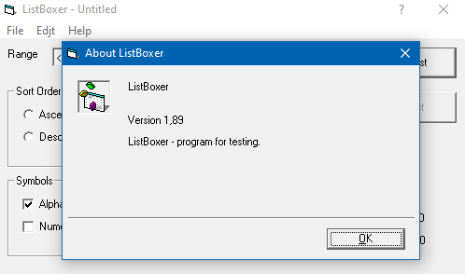

**Ожидаемый результат:** иконки совпадают.

|  |  |
| --- | --- |
| Серьёзность | NormalN |
| Вид бага | UI |
| Компонент | ListBoxer |

В профиле появляются другие данные после авторизации на сайте

1. Открыть главную страницу.
2. Зарегистрироваться через кнопку Signup в верхнем меню.
3. Войти через кнопку Login.
4. Подождать 20-30 минут.
5. Перейти в профиль через меню Account -> My profile.

**Результат:** в разделе Profile Information вместо введенных при регистрации данных (имя, фамилия, имейл, пароль, номер телефона) отображаются другие данные.

**Ожидаемый результат:** в разделе Profile Information отображаются введенные при регистрации данные.

|  |  |
| --- | --- |
| Серьёзность | BlockerB |
| Вид бага | Security |
| Компонент | PhpTravels |

В строке ввода записи не работают сочетания клавиш Ctrl + X, Ctrl + C, Ctrl + V

1. Открыть программу.
2. Ввести в строку ввода записи данные, например, *abc*.
3. Выделить текст и использовать сочетания клавиш *Ctrl + X*, *Ctrl + C*, *Ctrl + V*.

**Результат:** сочетания клавиш *Ctrl + X*, *Ctrl + C*, *Ctrl + V* не работают.

**Ожидаемый результат:** сочетания клавиш *Ctrl + X*, *Ctrl + C*, *Ctrl + V* работают.

|  |  |
| --- | --- |
| Серьёзность | NormalN |
| Вид бага | Usability |
| Компонент | ListBoxer |

В меню File отсутствует пункт Save

1. Открыть программу.
2. Открыть меню *File*.

**Результат:** в меню *File* отсутствует пункт *Save* (возможность сохранения без перезаписи в новый файл).

**Ожидаемый результат:** в меню *File* есть пункт *Save*.

|  |  |
| --- | --- |
| Серьёзность | MajorM |
| Вид бага | Functional |
| Компонент | ListBoxer |

В поле ввода записи ошибка в окне предупреждения при вводе числа больше 9999

1. Открыть программу.
2. Выбрать чекбокс Numeric.
3. Ввести число больше 9999, например, 99999.

**Результат:** в появившемся предупреждении об ошибке написано *Enter number less 9999* (менее 9999).

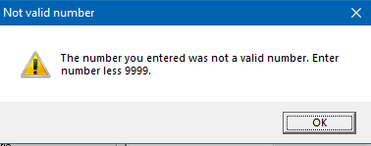

**Ожидаемый результат:** в появившемся предупреждении об ошибке должно быть написано *Enter number not more than 9999*... (не более 9999).

|  |  |
| --- | --- |
| Серьёзность | NormalN |
| Вид бага | UI |
| Компонент | ListBoxer |

В программе есть возможность открыть файл недопустимого формата

1. Создать документ формата .txt.
2. Произвольно заполнить его буквами, числами и символами.
3. Сохранить изменения.
4. Открыть программу.
5. Выбрать меню File -> Open...
6. Выбрать All Files (.*.).
7. Открыть ранее созданный файл .txt.

**Результат:** файл открывается.

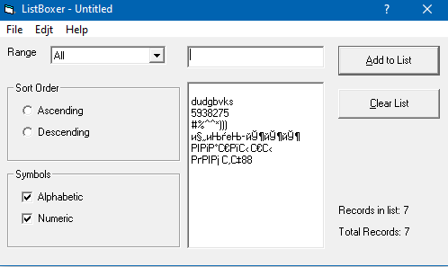

**Ожидаемый результат:** появляется сообщение о невозможности открыть файл другого формата.

|  |  |
| --- | --- |
| Серьёзность | MajorM |
| Вид бага | Functional |
| Компонент | ListBoxer |

В разделе Sort Order не работает переход между элементами нажатием кнопки Tab

1. Открыть программу.
2. Нажимать кнопку Tab, пока селектор Range снова не будет выделен.

**Результат:** при переходе между элементами при помощи кнопки Tab невозможен выбор пунктов раздела Sort Order.

**Ожидаемый результат:** при помощи кнопки Tab возможен выбор всех элементов главного экрана .

|  |  |
| --- | --- |
| Серьёзность | NormalN |
| Вид бага | Usability |
| Компонент | ListBoxer |

В списке записей отображаются буквенно-числовые значения при выборе режима Alphabetic

1. Открыть программу.
2. Выбрать Range -> All.
3. Выбрать Sort Order -> Ascending.
4. Отметить чекбокс Numeric.
5. Создать несколько числовых и буквенных записей, например, *123, 123abc, abc123, abc*.
6. Отменить выбор чекбокса Numeric.

**Результат:** в списке записей отображаются буквенные и буквенно-числовое значения (*abс* и *abc123*).

**Ожидаемый результат:** в списке записей отображаются только буквенные значения (*abс*).

|  |  |
| --- | --- |
| Серьёзность | MajorM |
| Вид бага | Functional |
| Компонент | ListBoxer |

В строке ввода записи не работают функции Cut, Copy, Paste

1. Открыть программу.
2. Ввести в строку ввода записи данные, например, *abc*.
3. Выполнить действия *Cut, Copy, Paste* через меню *Edjt*.

**Результат:** функции *Cut, Copy, Paste* не работают.

**Ожидаемый результат:** функции *Cut, Copy, Paste* работают.

|  |  |
| --- | --- |
| Серьёзность | CriticalC |
| Вид бага | Functional |
| Компонент | ListBoxer |

В разделе Hotels в опциях селектора City Name нет пробела после запятой

1. Открыть главную страницу.
2. В разделе Hotels выбрать селектор City Name.
3. Ввести первые три буквы города, например, Mos.

**Результат:** в выпадающих вариантах нет пробела после запятой.

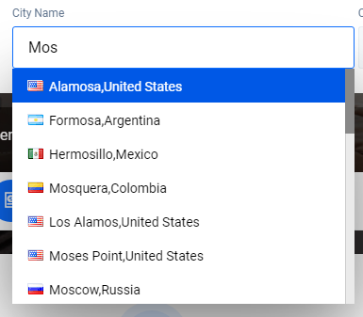

**Ожидаемый результат:** в выпадающих вариантах есть пробел после запятой.

|  |  |
| --- | --- |
| Серьёзность | NormalN |
| Вид бага | UI |
| Компонент | PhpTravels |

В разделе Flights в селекторах выбора аэропорта длинные названия не умещаются в строку

1. Открыть главную страницу.
2. Перейти в раздел Flights.
3. Ввести букву *a* в форме Flying From.

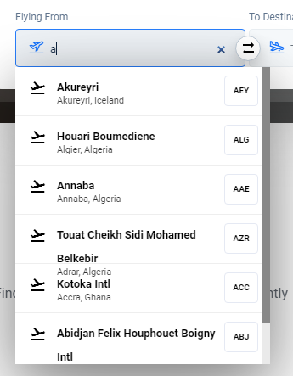

**Результат:** длинные названия не умещаются в одну строку.

**Ожидаемый результат:** длинные названия умещаются в одну строку.

|  |  |
| --- | --- |
| Серьёзность | NormalN |
| Вид бага | UI |
| Компонент | PhpTravels |

В поле номера телефона формы регистрации возможен ввод нечисловых значений

1. Открыть главную страницу.
2. Нажать кнопку Signup.
3. Заполнить все поля.
4. В поле Phone ввести нечисловые значения (например, буквы, символы, эмодзи).
5. Нажать кнопку Signup.

**Результат:** регистрация завершена.

**Ожидаемый результат:** ввод нечисловых значений невозможен / появляется сообщение о неверном формате номера телефона.

|  |  |
| --- | --- |
| Серьёзность | MajorM |
| Вид бага | Functional |
| Компонент | PhpTravels |

В русской версии сайта нет информации в разделах нижнего меню

1. Открыть главную страницу.
2. Выбрать язык Russian.
3. Перейти в нижнее меню.
4. Открыть ссылки About Us, Terms Of Use, Cookies Policy, Privacy Policy, Become Supplier, FAQ, Booking Tips, How To Book, File A Claim, Career And Jobs.

**Результат:** открывается страница с надписью *Data Not Found!*

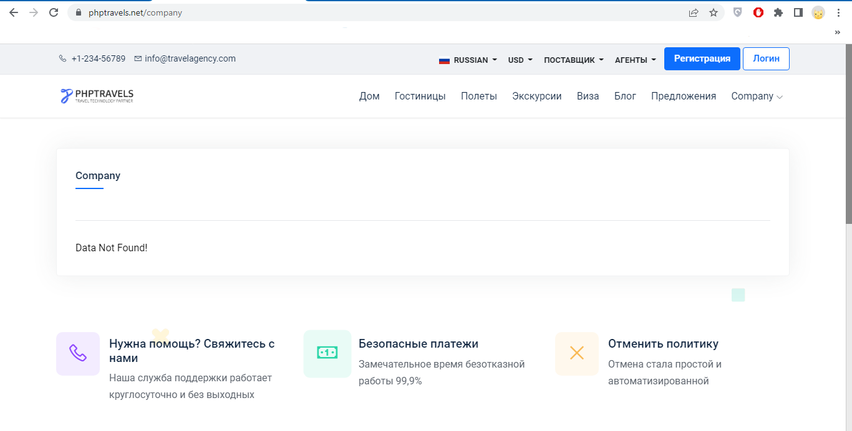

**Ожидаемый результат:** открывается страница с информацией соответствующего раздела.

*Примечание:* баг также воспроизводится при выборе других языков.

|  |  |
| --- | --- |
| Серьёзность | CriticalC |
| Вид бага | Functional |
| Компонент | PhpTravels |

В меню Help открывается окно "Ошибка при открытии справки..." при нажатии на кнопку Contents

1. Открыть программу.
2. Открыть меню Help.
3. Выбрать Contents...

**Результат:** открывается страница Microsoft Support с сообщением об ошибке открытия справки.

|  |  |
| --- | --- |
| Серьёзность | CriticalC |
| Вид бага | Configuration |
| Компонент | ListBoxer |

В разделе Hotels в селекторе Travellers опечатка в слове Childs

1. Открыть главную страницу.
2. В разделе Hotels открыть селектор Travellers.

**Результат:** опечатка в слове *Childs*.

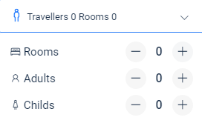

**Ожидаемый результат:** опечатка в слове *Children* нет.

*Примечание:* баг также воспроизводится в разделах Flights и Tours.

|  |  |
| --- | --- |
| Серьёзность | NormalN |
| Вид бага | UI |
| Компонент | PhpTravels |

В разделе Visa возможен выбор одной и той же страны гражданства и желаемой визы

1. Открыть главную страницу.
2. Перейти в раздел Visa.
3. Выбрать одну и ту же страну в селекторах From Country и To Country, например, Afganistan.
4. Нажать кнопку Search.

**Результат:** появляется форма для заполнения данных о заявителе.

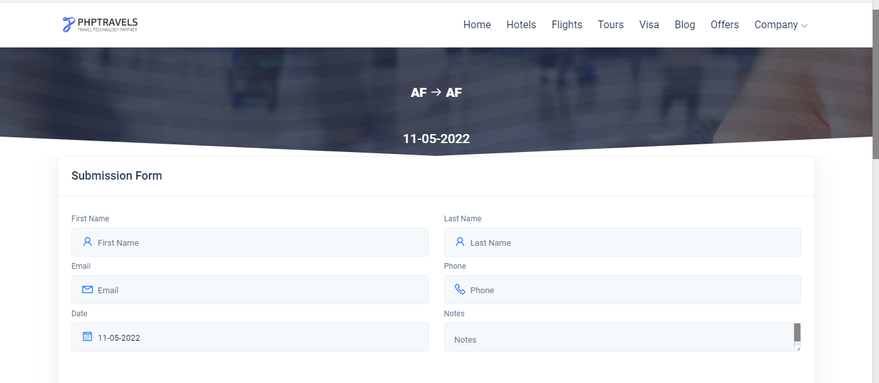

**Ожидаемый результат:** появляется сообщение об ошибке.

|  |  |
| --- | --- |
| Серьёзность | MajorM |
| Вид бага | Functional |
| Компонент | PhpTravels |

В селекторе Travellers возможен ввод значения 0 для всех полей

1. Открыть главную страницу.
2. В разделе Hotels ввести любое направление в поле City Name.
3. Открыть селектор Travellers.
4. Выбрать значения Rooms, Adults, Childs, равные 0.
5. Нажать кнопку Search.

**Результат:** появляются результаты поиска.

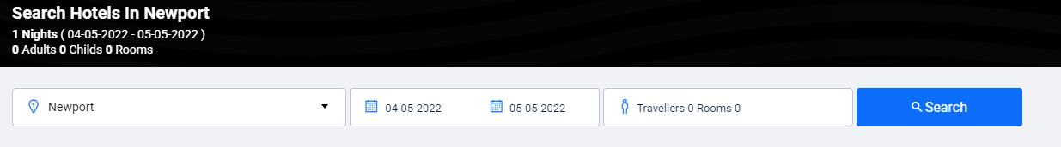

**Ожидаемый результат:** поиск с нулевыми значениями всех полей Travellers невозможен.

*Примечание:* баг воспроизводится также в разделах Hotels и Flights.

|  |  |
| --- | --- |
| Серьёзность | MajorM |
| Вид бага | Functional |
| Компонент | PhpTravels |

В разделе Flights доступен ввод нечисловых значений в поле выбора даты

1. Открыть главную страницу.
2. Перейти в раздел Flights.
3. Выбрать любой город вылета и прилета.
4. В поле Deparure Date ввести любые нечисловые данные (например, буквы или символы).
5. Нажать Search.

**Результат:** появляются результаты поиска.

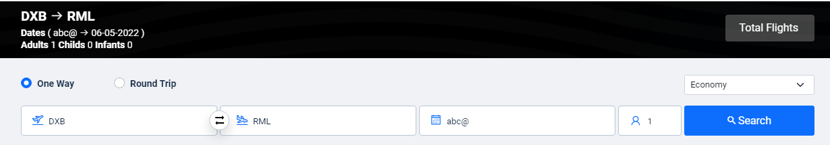

**Ожидаемый результат:** ввод нечисловых данных в поле выбора даты невозможен / поиск с такими данными недоступен.

|  |  |
| --- | --- |
| Серьёзность | MajorM |
| Вид бага | Functional |
| Компонент | PhpTravels |

В форме регистрации обязательные поля не отмечены звездочкой

1. Открыть главную страницу.
2. Нажать кнопку Signup в верхнем меню.

**Результат:** обязательные поля не отмечены звездочкой (*).

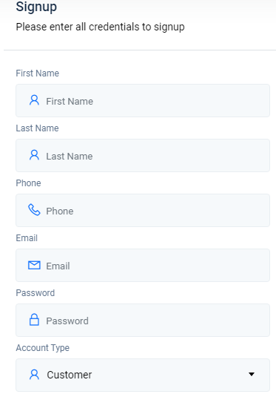

**Ожидаемый результат:** обязательные поля отмечены звездочкой (*).

|  |  |
| --- | --- |
| Серьёзность | NormalN |
| Вид бага | Usability |
| Компонент | PhpTravels |

В нижнем меню два раза повторяется фраза All Rights Reserved by

1. Открыть главную страницу.
2. Перейти в нижнее меню.

**Результат:** в нижнем меню есть надпись *All Rights Reserved by All Rights Reserved by PHPTRAVELS*.

https://betester17.youtrack.cloud/api/files/8-2423?sign=MTY1MTk2ODAwMDAwMHwxLTUwfDgtMjQyM3xKZG1RQWJiYmx6YTNZVW1aQ2Y0LXZVV2dfSHNpSWxo%0D%0AWW84S01YUnZNQnprDQo%0D%0A&updated=1651444822945

**Ожидаемый результат:** в нижнем меню есть надпись *All Rights Reserved by PHPTRAVELS.*

|  |  |
| --- | --- |
| Серьёзность | NormalN |
| Вид бага | UI |
| Компонент | PhpTravels |

В селекторе выбора языка опечатки в словах phillipine и indonesia

1. Открыть главную страницу.
2. Раскрыть селектор выбора языка в верхнем меню.

**Результат:** опечатка в словах philippine и indonesia.

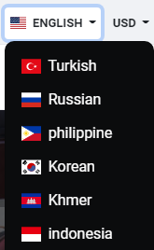

**Ожидаемый результат:** слова *Filipino* и *Indonesian* написано верно.

|  |  |
| --- | --- |
| Серьёзность | NormalN |
| Вид бага | UI |
| Компонент | PhpTravels |

В разделе Flights возможно бронирование рейса без заполнения информации о пассажире

1. Открыть главную страницу.
2. Перейти в раздел Flights.
3. Выбрать одно из доступных направлений, например, Jakarta - Bali.
4. Выбрать рейс.
5. Не заполняя поля регистрации, выбрать радиокнопку *Pay Later* и чекбокс *By continuing, you agree to the Terms and Conditions*.
6. Нажать кнопку Confirm Booking.

**Результат:** бронирование подтверждено, ожидается оплата.

**Ожидаемый результат:** появляется сообщение об ошибке.

|  |  |
| --- | --- |
| Серьёзность | CriticalC |
| Вид бага | Functional |
| Компонент | PhpTravels |

В форме логина не работает функция Remember me

1. Открыть главную страницу.
2. Нажать кнопку Login.
3. Ввести имэйл, пароль и отметить чекбокс Remember me.
4. Нажать кнопку Login.
5. Перезапустить браузер.

**Результат:** данные предыдущей авторизации не сохранены.

**Ожидаемый результат:** данные предыдущей авторизации сохранены.

|  |  |
| --- | --- |
| Серьёзность | MajorM |
| Вид бага | Functional |
| Компонент | PhpTravels |

В форме регистрации возможен ввод одинаковых номеров телефона для разных пользователей

1. Открыть главную страницу.
2. Нажать кнопку Signup в верхнем правом углу.
3. Заполнить все поля и нажать кнопку Signup.
4. Снова нажать кнопку Signup в верхнем правом углу.
5. Указать другой имейл, тот же номер телефона, заполнить остальные поля произвольно.
6. Нажать кнопку Signup.

**Результат:** регистрация завершена успешно.

**Ожидаемый результат:** появляется сообщение о том, что пользователь с таким номером телефона уже существует.

|  |  |
| --- | --- |
| Серьёзность | CriticalC |
| Вид бага | Functional |
| Компонент | PhpTravels |

В профиле пользователя возможно удаление обязательных данных

1. Открыть главную страницу.
2. Зайти в аккаунт.
3. Открыть раздел My profile.
4. Удалить имя, фамилию, номер телефона.
5. Нажать кнопку Update Profile.

**Результат:** обновления сохранены.

**Ожидаемый результат:** появляется сообщение об ошибке.

|  |  |
| --- | --- |
| Серьёзность | CriticalC |
| Вид бага | Functional |
| Компонент | PhpTravels |

На почту приходит письмо о завершении регистрации при попытке регистрации уже используемого имейла

1. Открыть главную страницу.
2. Нажать кнопку Signup в верхнем правом углу.
3. Заполнить все поля формы регистрации и нажать кнопку Signup.
4. Снова нажать кнопку Signup в верхнем правом углу.
5. Заполнить все поля формы регистрации, указав тот же имейл.
6. Нажать кнопку Signup.

**Результат:** появляется ошибка о том, что имейл уже используется, но на почту приходит повторное письмо о завершении регистрации.

**Ожидаемый результат:** появляется ошибка о том, что имейл уже используется, письмо не приходит.

|  |  |
| --- | --- |
| Серьёзность | MajorM |
| Вид бага | Functional |
| Компонент | PhpTravels |

Файл не сохраняется при выходе из программы

1. Открыть программу.
2. Ввести в список данные, например: *a, b, c.*
3. Нажать на крестик.

**Результат:** программа закрывается без сохранения.

**Ожидаемый результат:** появляется окно с предложением сохранить данные.

|  |  |
| --- | --- |
| Серьёзность | CriticalC |
| Вид бага | Functional |
| Компонент | ListBoxer |

В списке записей данные не сортируются автоматически при вводе новых значений

1. Открыть программу.
2. Выбрать диапазон значений All.
3. Выбрать порядок отображения Ascending.
4. Добавить новые данные в список в произвольном порядке, например, a, d, c, b.

**Результат:** данные отображаются в том порядке, в котором они были введены; для сортировки по возрастанию нужно поменять режим на Descending, а затем вернуть обратно на Ascending.

**Ожидаемый результат:** при добавлении новых данных они автоматически сортируются по возрастанию.

*Примечание:* баг также воспроизводится при сортировке по убыванию.

|  |  |
| --- | --- |
| Серьёзность | MajorM |
| Вид бага | Functional |
| Компонент | ListBoxer |

В список записей не добавляются новые данные после очистки списка и отмены действия

1. Открыть программу.
2. Выбрать режим отображения All.
3. Добавить несколько записей, например, *a, b, c.*
4. Очистить список при помощи кнопки Clear List.
5. Отменить действие при помощи Ctrl + Z.
6. Добавить новые записи, например, *d, e, f.*

**Результат:** данные не добавляются в список, количество записей не меняется.

**Ожидаемый результат:** данные добавляются в список, количество записей увеличивается.

|  |  |
| --- | --- |
| Серьёзность | MajorM |
| Вид бага | Functional |
| Компонент | ListBoxer |

В списке записей не работает очистка при вводе только одного значения

1. Открыть программу.
2. Ввести в список одно значение, например, *a.*
3. Нажать кнопку Clear List.

**Результат:** кнопка Clear List некликабельна.

**Ожидаемый результат:** кнопка Clear List кликабельна.

|  |  |
| --- | --- |
| Серьёзность | MajorM |
| Вид бага | Functional |
| Компонент | ListBoxer |

В строку ввода записей можно ввести символ $

1. Открыть программу.
2. Выбрать диапазон All.
3. Выбрать формат данных Numeric.
4. Ввести в строку ввода записи символ $.
5. Нажать Add to List.

**Результат:** символ $ появляется в списке записей.

**Ожидаемый результат:** невозможно ввести символ $ в строку ввода.

|  |  |
| --- | --- |
| Серьёзность | MajorM |
| Вид бага | Functional |
| Компонент | ListBoxer |

В окне Save ListBoxer File программа закрывается без сохранения данных при нажатии кнопки "Отмена"

1. Открыть программу.
2. Создать запись, например, *abc*.
3. Закрыть программу через меню File -> Exit либо сочетанием клавиш Ctrl + Q.
4. В появившемся окне о сохранении *Save ListBoxer File* нажать кнопку "Отмена".

**Результат:** программа закрывается без сохранения данных.

**Ожидаемый результат:** программ остается запущенной, данные не стираются.

|  |  |
| --- | --- |
| Серьёзность | CriticalC |
| Вид бага | Functional |
| Компонент | ListBoxer |

В разделе About ListBoxer... опечатка в номере версии

1. Открыть программу.
2. Открыть меню Help -> About ListBoxer...

**Результат:** указана версия программы *1,89*.

**Ожидаемый результат:** указана версия программы *1.98*.

|  |  |
| --- | --- |
| Серьёзность | NormalN |
| Вид бага | UI |
| Компонент | ListBoxer |

На странице товара Shel 40" Класс LED Full HD Smart TV не отображается картинка

1. Открыть гланую страницу.
2. Перейти на страницу товара Shel 40" Класс LED Full HD Smart TV ([https://www.hitech-place.com/product-page/shel-40-класс-led-full-hd-smart-tv](https://www.hitech-place.com/product-page/shel-40-%D0%BA%D0%BB%D0%B0%D1%81%D1%81-led-full-hd-smart-tv))

**Результат:** картинка товара не отображается.

**Ожидаемый результат:** картинка товара отображается.

|  |  |
| --- | --- |
| Серьёзность | MajorM |
| Вид бага | UI |
| Компонент | HitechPlace |

# В селекторе Range есть пустое поле

1. Открыть программу
2. Открыть селектор Range

**Результат:** в конце списка есть пустое поле, которое можно выбрать.

**Ожидаемый результат:** в селекторе Range есть только поля, обозначенные в спецификации (<none>, All, 0-100, 101-200, 201-300 и 301-9999 в цифровом режиме, <none>, All, a-m и n-z в алфавитном режиме и все вышеперечисленное в смешанном режиме).

|  |  |
| --- | --- |
| Серьёзность | NormalN |
| Вид бага | Functional |
| Компонент | ListBoxer |

# В меню Sort Order не выбрана ни одна радиокнопка при открытии программы

1. Открыть программу.

**Результат:** в меню Sort Order не выбрана ни одна радиокнопка.

**Ожидаемый результат:** в меню Sort Order выбрана одна радиокнопка по умолчанию.

|  |  |
| --- | --- |
| Серьёзность | NormalN |
| Вид бага | Functional |
| Компонент | ListBoxer |

# В верхнем меню опечатка в слове Edjt

1. Открыть программу.

**Результат:** в верхнем меню опечатка в одном из пунктов: Edjt.

**Ожидаемый результат:** в верхнем меню пункт Edit написано верно.

|  |  |
| --- | --- |
| Серьёзность | NormalN |
| Вид бага | UI |
| Компонент | ListBoxer |

# В разделе "Мой вишлист" открывается страница с дублирующимися элементами при переходе по ссылке

1. Открыть главную страницу.
2. Нажать на ссылку "Избранное".
3. Нажать на ссылку "Перейти к добавлению товаров".

**Результат:** открывается страница раздела "Мой вишлист" с дублирующимися элементами (фото, фон и имя пользователя).

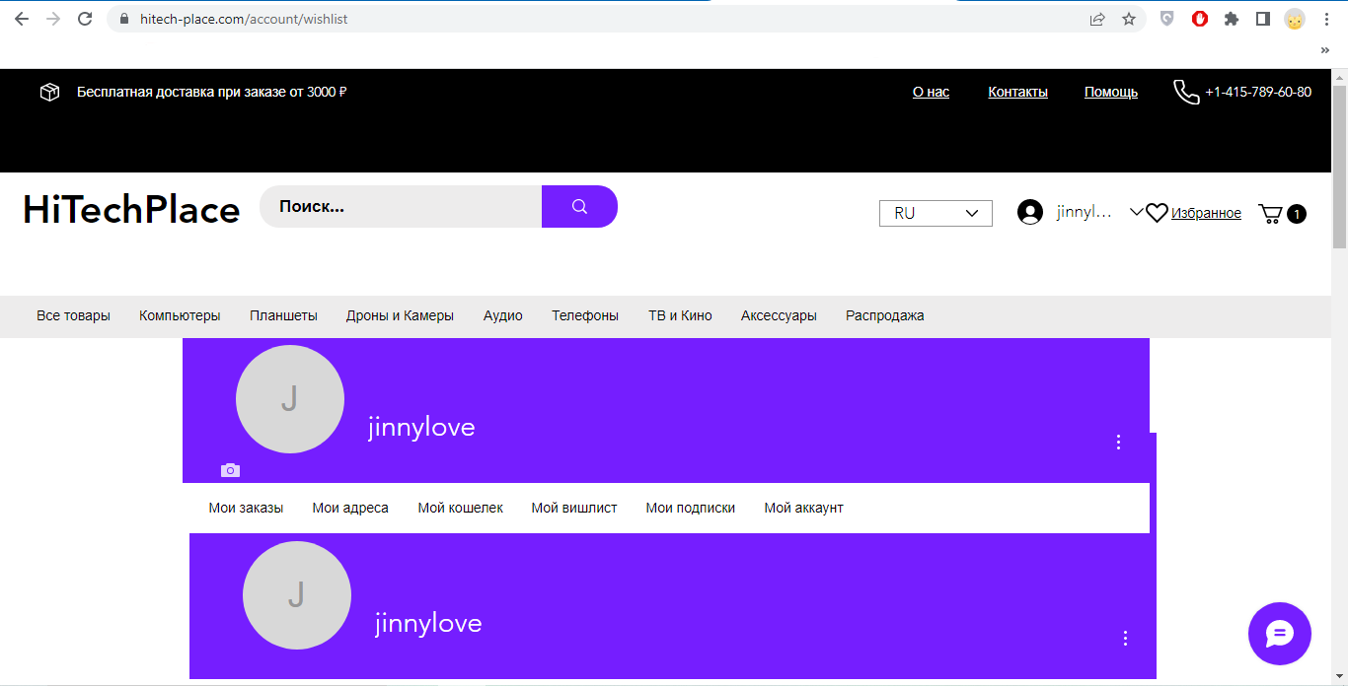

**Ожидаемый результат:** открывается каталог товаров.

|  |  |
| --- | --- |
| Серьёзность | CriticalC |
| Вид бага | Functional |
| Компонент | HitechPlace |

# На всех страницах верхняя панель занимает слишком много места при прокрутке

1. Открыть главную страницу.
2. Прокрутить страницу вниз, а потом вверх.

**Результат:** верхняя панель занимает почти половину экрана, на ней есть много пустых мест.

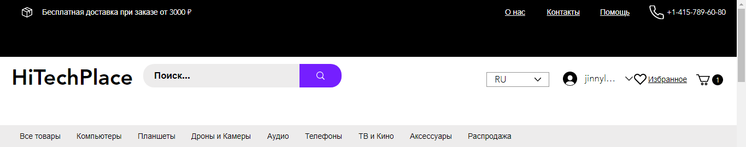

**Ожидаемый результат:** верхняя панель занимает меньшую часть экрана, пустых мест нет.

|  |  |
| --- | --- |
| Серьёзность | MajorM |
| Вид бага | Usability |
| Компонент | HitechPlace |

# В селекторе сортировки товаров варианты выбора нe помещаются полностью

1. Открыть главную страницу.
2. Перейти в каталог товаров.
3. Раскрыть селектор сортировки.

**Результат:** варианты выбора "Цена (высокая — низкая)" и "Цена (низкая — высокая") не помещаются полностью в строку.

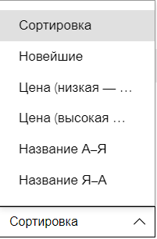

**Ожидаемый результат:** варианты полностью помещаются в строке.

|  |  |
| --- | --- |
| Серьёзность | NormalN |
| Вид бага | UI |
| Компонент | HitechPlace |

# В профиле пользователя не меняется информация в шапке после редактирования

1. Открыть главную страницу.
2. Войти через Facebook или Google+.
3. Открыть меню пользователя и перейти в раздел "Мой аккаунт".
4. Изменить имя и фамилию.
5. Нажать на кнопку "Обновить".
6. Прокрутить вверх до шапки профиля с именем, фото и фоном.

**Результат:** данные о новых имени и фамилии сохранились, но информация в шапке профиля не обновилась.

**Ожидаемый результат:** данные о новом имени и фамилии сохранились, и информация в шапке профиля обновилась.

|  |  |
| --- | --- |
| Серьёзность | CriticalC |
| Вид бага | Functional |
| Компонент | HitechPlace |

# В верхней строке не меняется название при открытии ранее сохраненного файла

1. Открыть программу.
2. Открыть меню File -> Save As...
3. Ввести название файла и нажать кнопку "Сохранить".
4. Перезапустить программу.
5. Открыть меню File -> Open...
6. Выбрать ранее сохраненный файл.

**Результат:** название файла в верхней строке осталось по умолчанию (Untitled).

**Ожидаемый результат:** название файла в верхней строке изменилось на название ранее сохраненного файла.

|  |  |
| --- | --- |
| Серьёзность | CriticalC |
| Вид бага | Functional |
| Компонент | ListBoxer |

# В поле для ввода записи можно создать пустую запись

1. Открыть программу
2. Нажать правой кнопкой мыши по полю для ввода новой записи.
3. Нажать Add to list.

**Результат:** в списке появляется пустая запись.

**Ожидаемый результат:** пустая запись не появляется в списке.

|  |  |
| --- | --- |
| Серьёзность | CriticalC |
| Вид бага | Functional |
| Компонент | ListBoxer |

# В списке записей последние две строки перепутаны местами в режиме Descending

1. Открыть программу.
2. Выбрать фильтр All.
3. Создать три разных записи, например, a, b, c.
4. Выбрать режим сортировки Descending.

**Результат:** последние две строки списка перепутаны местами: c, b, a.

**Ожидаемый результат:** список отсортирован по убыванию: c, b, a.

Примечание: баг воспроизводится в во всех режимах (числовом, буквенном и смешанном) при любых выбранных фильтрах.

|  |  |
| --- | --- |
| Серьёзность | CriticalC |
| Вид бага | Functional |
| Компонент | ListBoxer |

# В список записей можно добавить число 10000

1. Открыть программу.
2. Выбрать фильтр All и чекбокс Numerical.
3. Ввести в поле создания записи число 10000.
4. Нажать Add to List.

**Результат:** число 10000 появляется в списке записей.

**Ожидаемый результат:** появляется ошибка о невозможности добавить число больше 9999 (согласно спецификации).

|  |  |
| --- | --- |
| Серьёзность | CriticalC |
| Вид бага | Functional |
| Компонент | ListBoxer |

# В селекторе Range пересекаются диапазоны 201-300 и 300-9999

1. Открыть программу.
2. Выбрать чекбокс Numeric.
3. Открыть селектор Range.

**Результат**: диапазоны 201-300 и 300-9999 пересекаются.

**Ожидаемый результат:** диапазоны 201-300 и 301-9999 не пересекаются (согласно спецификации).

Примечание: при добавлении в список записей числа 300 оно отображается только в диапазоне 201-300, т. е. функционал работает верно.

|  |  |
| --- | --- |
| Серьёзность | MajorM |
| Вид бага | UI |
| Компонент | ListBoxer |

# В списке меньше на 1 запись при открытии сохраненного файла

1. Открыть программу.
2. Выбрать фильтр All.
3. Создать несколько записей, например, a, b, c.
4. Сохранить файл.
5. Перезапустить программу.
6. Открыть ранее сохраненный файл.

**Результат:** в списке записей не хватает одной строки (первой по убыванию, т. е. a) по сравнению с файлом до его сохранения.

**Ожидаемый результат:** количество записей в списке не изменилось.

|  |  |
| --- | --- |
| Серьёзность | CriticalC |
| Вид бага | Functional |
| Компонент | ListBoxer |

# В нижнем меню открывается неверная ссылка при нажатии на иконку Facebook

1. Открыть главную страницу.
2. Перейти в нижнее меню.
3. Нажать на иконку Facebook.

**Результат:** открывается профиль учебного заведения HITECH в Facebook.

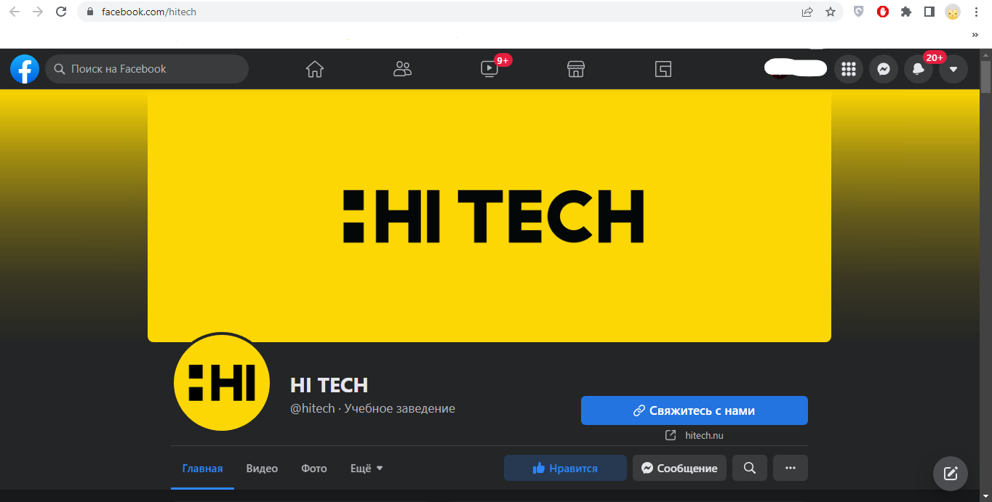

**Ожидаемый результат:** открывается профиль магазина HitechPlace в Facebook.

|  |  |
| --- | --- |
| Серьёзность | MajorM |
| Вид бага | Functional |
| Компонент | HitechPlace |

# В нижнем меню ссылка на недействительный аккаунт при нажатии на иконку Instagram

1. Открыть главную страницу.
2. Перейти в нижнее меню.
3. Нажать на иконку Instagram

**Результат:** открывается страница с надписью "К сожалению, эта страница недоступна".

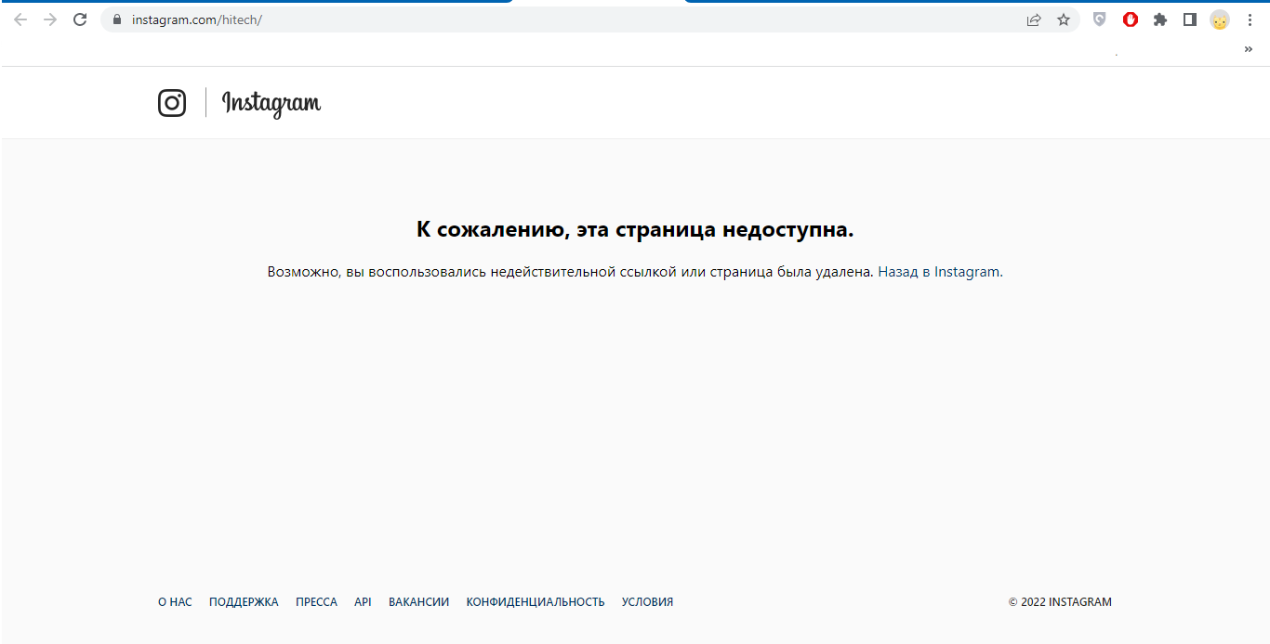

**Ожидаемый результат:** открывается страница магазина HitechPlace в Instagram.

|  |  |
| --- | --- |
| Серьёзность | MajorM |
| Вид бага | Functional |
| Компонент | HitechPlace |

# На странице товара в разделе "Политика возврата" опечатка

1. Открыть главную страницу.
2. Перейти на страницу любого товара.
3. Перейти к разделу "Политика возврата".

**Результат:** в предложении "Возврат возможен в течени***и*** 7 дней с момента получения заказа..." опечатка в слове "в течении".

**Ожидаемый результат:** "Возврат возможен в течени***е*** 7 дней с момента получения заказа...**"**

Примечание: опечатка присутствует на страницах всех товаров.

|  |  |
| --- | --- |
| Серьёзность | MinorM |
| Вид бага | UI |
| Компонент | HitechPlace |

# В верхнем меню элементы "стрелка вниз", "сердечко" и "Избранное" слишком близко друг к другу

1. Открыть главную страницу.

**Результат:** элементы верхнего меню "стрелка вниз", "сердечко" и "Избранное" расположены слишком близко друг к другу.

https://betester17.youtrack.cloud/api/files/8-2272?sign=MTY1MTk2ODAwMDAwMHwxLTUwfDgtMjI3MnxCZC11em9CYmJpYnpiRUtlZEU2MmpMbFlzNEhoSzhY%0D%0AclhhUGhvNnBqT3FZDQo%0D%0A&updated=1650932586312

**Ожидаемый результат:** элементы верхнего меню "стрелка вниз", "сердечко" и "Избранное" расположены на небольшом расстоянии друг от друга.

|  |  |
| --- | --- |
| Серьёзность | NormalN |
| Вид бага | UI |
| Компонент | HitechPlace |

# В верхнем меню не умещается полностью имя пользователя.

1. Открыть сайт.
2. Войти в аккаунт с именем пользователя длиннее 6 символов.

**Результат:** в верхнем меню имя пользователя не помещается полностью.

https://betester17.youtrack.cloud/api/files/8-2273?sign=MTY1MTk2ODAwMDAwMHwxLTUwfDgtMjI3M3xVYXNLWnBOYnJLVkI0M1paOWJsQ09rNEFKVWJNLUdx%0D%0AaHVxNFk2NEMxRlpRDQo%0D%0A&updated=1650933107938

**Ожидаемый результат:** в верхнем меню имя пользователя помещается полностью.

Примечание: если регистрация пользователя происходит через электронную почту, то будет отображаться название почты до символа @, если через Google/Facebook, то имя и фамилия, указанные на этих ресурсах.

|  |  |
| --- | --- |
| Серьёзность | NormalN |
| Вид бага | UI |
| Компонент | HitechPlace |

# В разделе "Частые вопросы" открывается страница с надписью OOPS! THAT PAGE CAN’T BE FOUND при открытии ссылки "тут"

1. Открыть главную страницу сайта.
2. Опуститься в нижнее меню.
3. Кликнуть по ссылке "Частые вопросы" в правом столбце меню.
4. Раскрыть ответ на вопрос "Где можно получить больше информации?".
5. Кликнуть на ссылку с надписью "тут".

**Результат:** открывается страница с надписью OOPS! THAT PAGE CAN’T BE FOUND ("Ой! Эта страница не найдена").

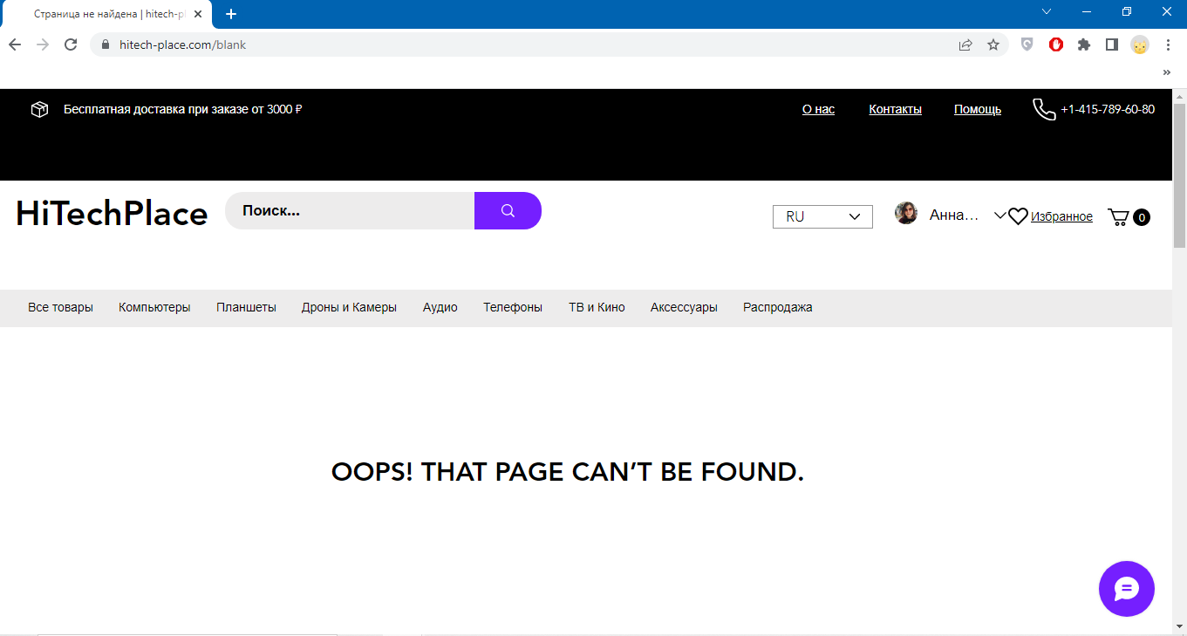

**Ожидаемый результат:** открывается раздел c информацией.

|  |  |
| --- | --- |
| Серьёзность | CriticalC |
| Вид бага | Functional |
| Компонент | HitechPlace |

# В разделе "Нужна помощь?" слишком маленькое расстояние от текста кнопки "Перейти в справочный центр" до ее границ

1. Открыть главную страницу сайта.
2. Перейти в нижнюю часть сайта, раздел "Нужна помощь?"

**Результат:** текст кнопки "Перейти в справочный центр" расположен слишком близко к ее границам по бокам .

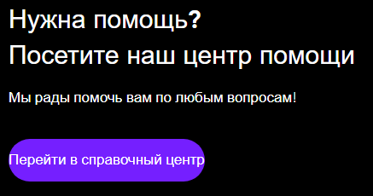

**Ожидаемый результат:** текст кнопки "Перейти в справочный центр" расположен на некотором расстоянии от ее границ по бокам.

Примечание: повторяется на всех страницах сайта.

|  |  |
| --- | --- |
| Серьёзность | NormalN |
| Вид бага | UI |
| Компонент | HitechPlace |

# Внизу сайта в копирайте указан 2023 год

1. Открыть главную страницу сайта
2. Опуститься в нижнее меню.

**Результат:** в строке с копирайтом указан 2023 год.

**Ожидаемый результат:** в строке с копирайтом указан текущий год (2022).

Примечание: повторяется на всех страницах сайта.

|  |  |
| --- | --- |
| Серьёзность | NormalN |
| Вид бага | UI |
| Компонент | HitechPlace |

# В нижнем меню некликабельная иконка Twitter

1. Открыть главную страницу сайта.
2. Опуститься в нижнее меню.
3. Нажать на иконку Twitter в левом столбце меню.

**Результат:** иконка Twitter некликабельна.

**Ожидаемый результат:** открывается страница HiTechPlace в Twitter.

|  |  |
| --- | --- |
| Серьёзность | MajorM |
| Вид бага | Functional |
| Компонент | HitechPlace |

# В нижнем меню открывается главная страница сайта HiTechPlace при нажатии на иконку YouTube

1. Открыть главную страницу сайта.
2. Опуститься в нижнее меню.
3. Нажать на иконку YouTube в левом столбце меню.

**Результат:** открывается страница сайта <https://www.hitech-place.com/>.

**Ожидаемый результат:** открывается страница канала HiTechPlace на YouTube [ссылка на канал, если бы он был]

|  |  |
| --- | --- |
| Серьёзность | MajorM |
| Вид бага | Functional |
| Компонент | HitechPlace |

# В нижнем меню открывается страница с надписью PAGE NOT FOUND при переходе в раздел "Условия и положения"

1. Открыть главную страницу сайта.
2. Опуститься в нижнее меню.
3. Кликнуть по ссылке "Условия и положения" в правом столбце меню.

**Результат:** открывается страница с надписью PAGE NOT FOUND ("Страница не найдена").

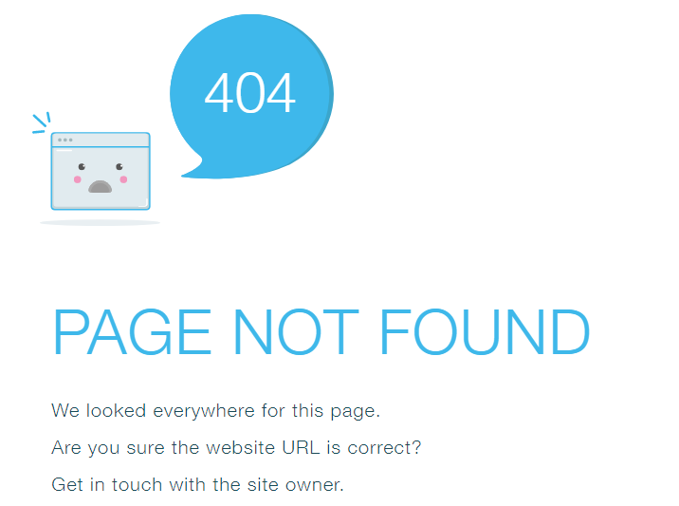

**Ожидаемый результат:** открывается раздел сайта "Условия и положения".

|  |  |
| --- | --- |
| Серьёзность | MajorM |
| Вид бага | Functional |
| Компонент | HitechPlace |